Collège Gérard-Philipe.
Aulnay-Sous-Bois.
Seine-Saint-Denis / Académie de Créteil / Enseignant : Lahouari El Kouradi.
Classe à projet photo : groupe d’élèves de 4ème

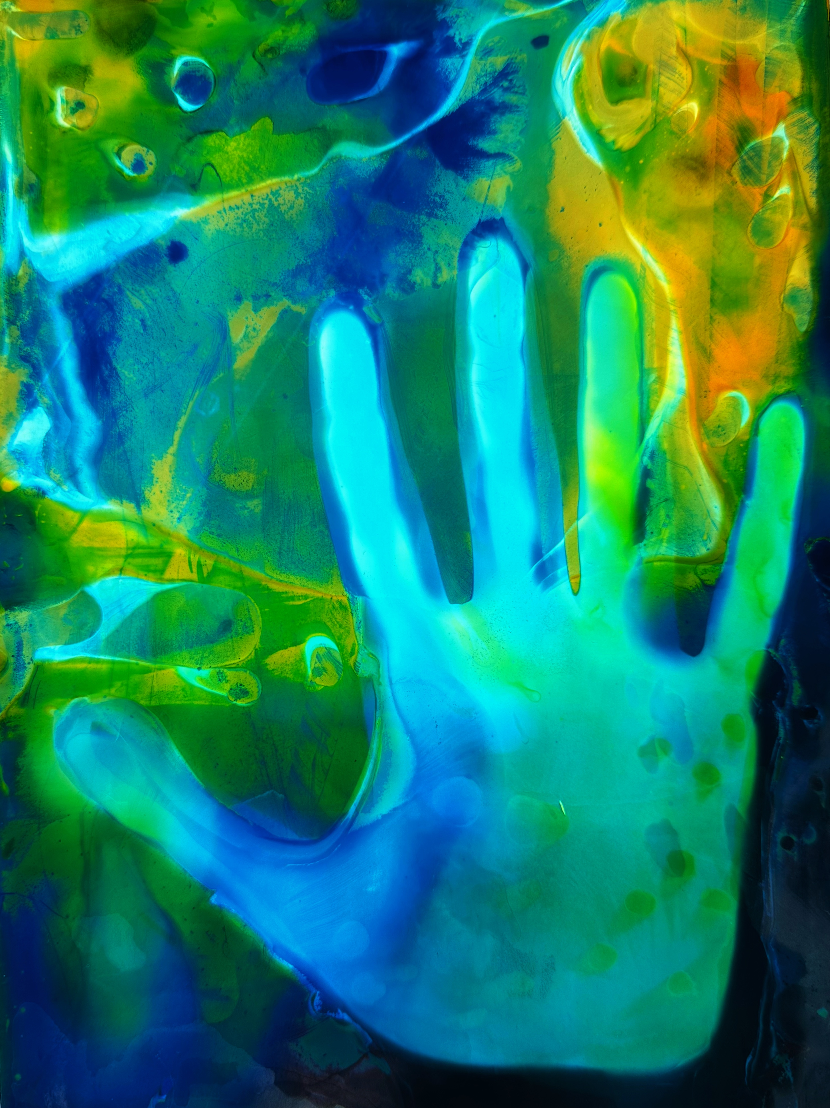

Photo 1 : « L'Étreinte des Couleurs ».
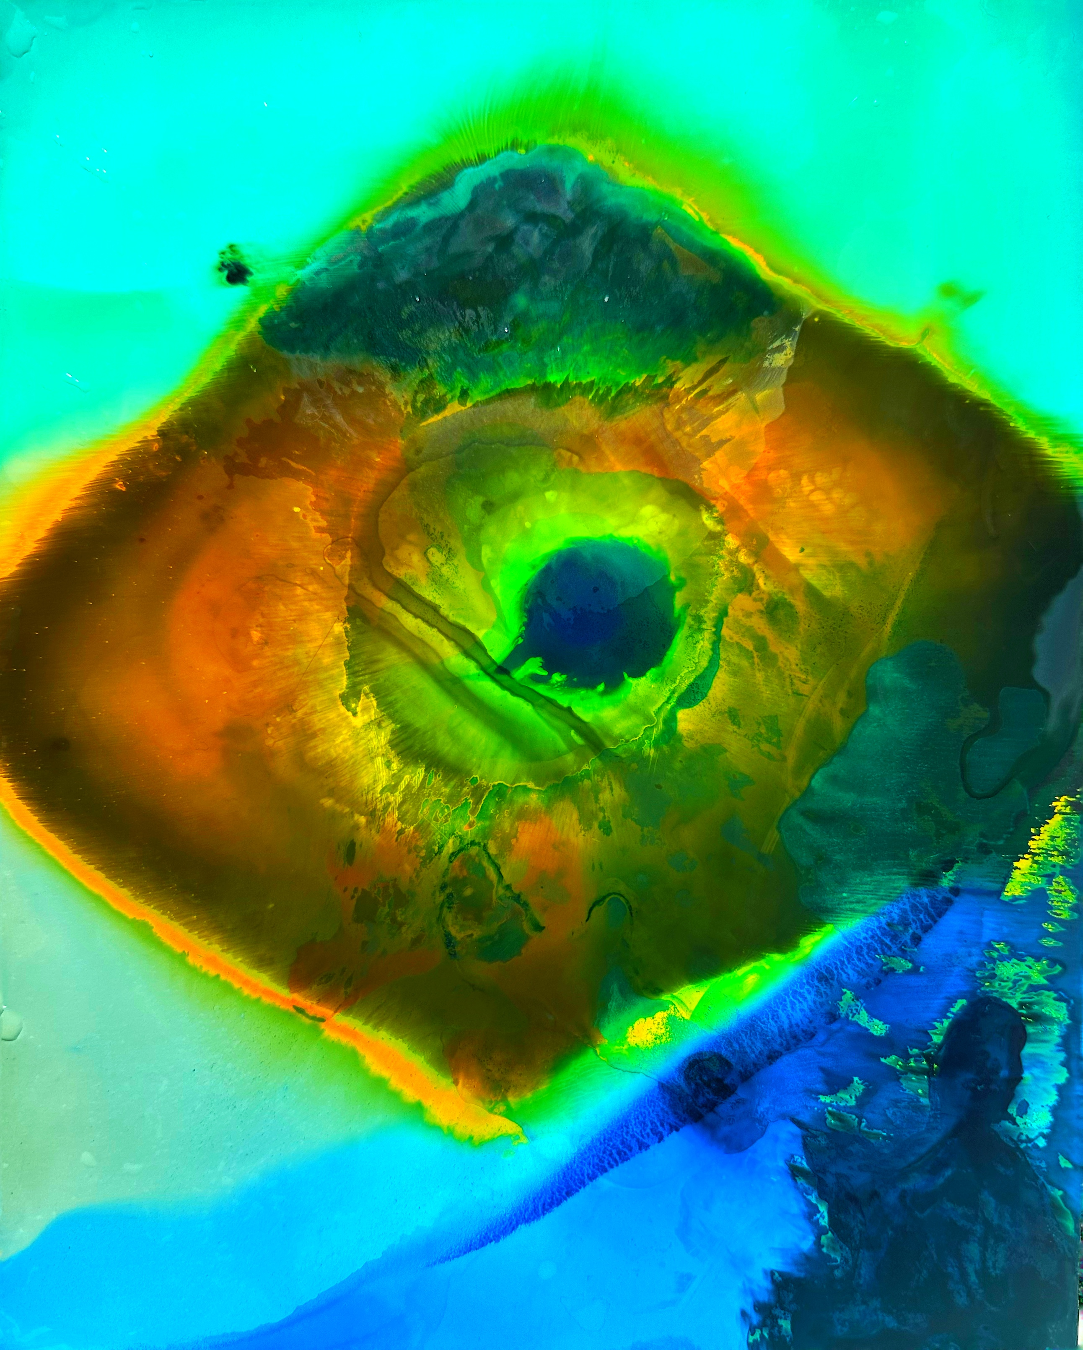

Photo 2 : « Oasis Abstraite ».

La démarche pédagogique

Les élèves de 4ème C, se veut un voyage à travers l'histoire et les techniques de la photographie argentique.

Préparation du concours : une symphonie de couleurs

Trois séances ont été dédiées au projet et une séance à l'éveil de leur sensibilité chromatique, une exploration approfondie du pouvoir des couleurs. Nous avons plongé dans l'univers de photographes ayant maîtrisé les procédés argentiques, retraçant l'histoire de la photographie argentique et ses techniques de coloration.

La demande : La quête de la couleur dans la photographie argentique.

"Comment l'expérimentation photographique argentique, utilisant des produits de virage, permet-elle de traduire le monde de la couleur en une image ?"

Brisant les codes traditionnels de la photographie argentique, les élèves ont transformé la salle d'arts plastiques en un laboratoire d'expérimentation à ciel ouvert. Au lieu de l'obscurité de la chambre noire, ils ont travaillé en pleine lumière du jour, manipulant le papier photosensible sans crainte. Cette approche non conventionnelle leur a permis d'explorer la technique du photogramme de manière inédite, révélant des images latentes par l'action directe de la lumière solaire. Au fil des bains successifs – révélateur, fixateur, virage – leurs créations ont pris vie, se parant de couleurs vibrantes et inattendues, fruit d'une alchimie lumineuse. Cette séance a été une véritable exploration des possibilités plastiques de la photographie argentique, où chaque élève a pu exprimer sa vision du monde à travers un kaléidoscope de formes et de couleurs.

Regard collectif : l'analyse et la sélection

Après avoir révélé leurs productions, les élèves ont participé à une séance de critique collective, un échange constructif où chaque image a été analysée et appréciée par le groupe. Ce moment de partage a permis à chacun de prendre du recul sur son travail. La sélection des images a ensuite été un véritable défi, tant les expériences et les résultats étaient riches et variés. Chaque élève a dû faire des choix difficiles, pesant les qualités esthétiques, techniques et émotionnelles de ses créations, pour ne retenir que les plus significatives.

Photo 1 « Empreinte chromatique »
Texte d’intention des élèves
Quand on regarde "Empreinte chromatique", on est tout de suite frappés par les couleurs vives et contrastées. On a utilisé des teintures et des virages chimiques pour obtenir ces nuances étonnantes de bleu, de vert et de jaune. La main, au centre de l'image, semble flotter dans un espace aquatique et lumineux.
La forme de la main, à la fois familière et étrange, nous a inspiré. On a pensé à une empreinte, une trace de notre passage. Mais cette empreinte est aussi une exploration de la couleur et de la lumière.
En regardant de plus près, on voit les détails de la texture du papier, les traces des produits chimiques. C'est ça qui rend l'image si vivante et expressive. On a l'impression de toucher la couleur, de sentir la matière.

Photo 2 « Oasis Abstraite »
Texte d’intention des élèves
Nous avons réussi à voir au-delà de l'abstraction, interprétant l'image comme une île vue du ciel, faisant preuve d'imagination et de créativité. Nous avons découvert une sensibilité chromatique remarquable dans l'utilisation de couleurs vives et contrastées, démontrant une bonne compréhension de l'impact visuel des couleurs. Nous avons expérimenté la maîtrise de la technique argentique, les effets de texture et de lumière obtenus grâce aux procédés argentiques (virage, révélation).
Nous avons exploré les formes, la forme centrale de l'image, rappelant un œil ou un tourbillon, étant interprétée comme le centre de l'île. Nous avons observé des détails dans l'image (contours, nuances de couleurs) et nous avons transformé une image abstraite en une vision poétique et personnelle d'une île vue du ciel.

